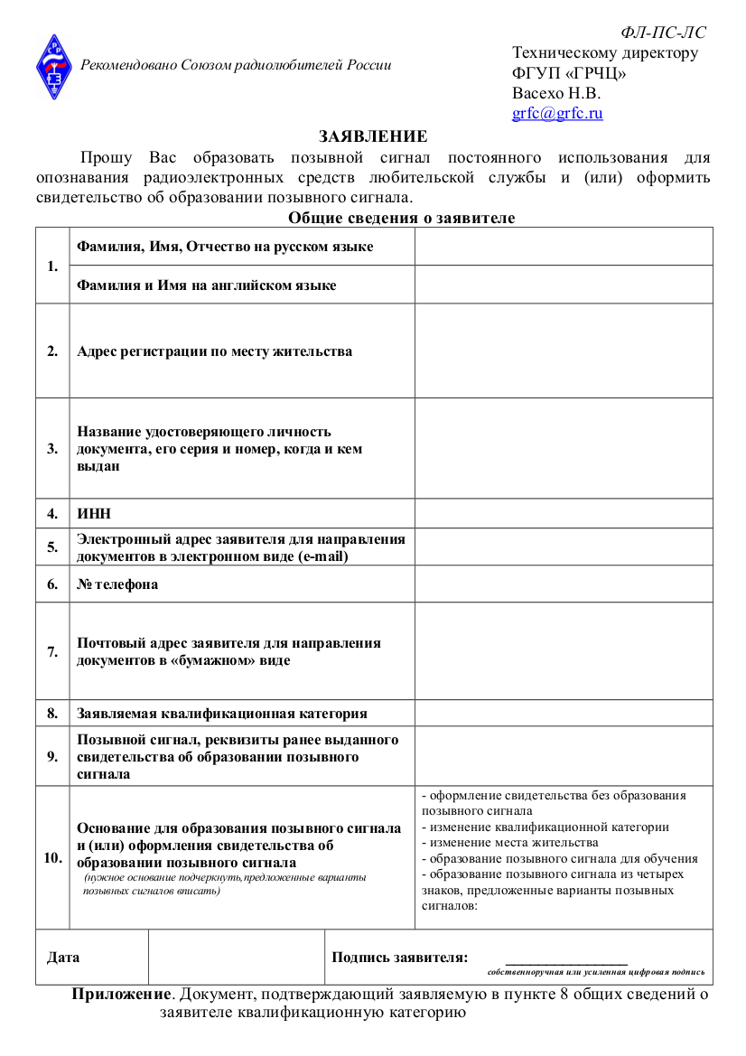

Фамилия, имя и отчество в соответствии с паспортом

Заполняется по данным загранпаспорта или водительского удостоверения (при наличии)

Заполняется по данным паспорта или другого документа, подтверждающего регистрацию постоянную, либо временную

(при наличии)

При указании E-mail, Свидетельство формируется в электронном виде и направляется по указанному E-mail,

При указании почтового адреса Свидетельство формируется в «бумажном виде и направляется по указанному адресу почтовым отправлением ФГУП «Почта России»

Подверждается HAREC (ARNEC), выпиской из протокола экзамена, действующим свидетельством об образовании позывного

При отсутствии действующим свидетельством об образовании позывного здесь указывается номер действующего свидетельства о регистрации РЭС.

№ | Действие | Указать | Приложить
1 | Получение позывного сигнала и свидетельства об его образовании впервые | В строке 9 - ничего  В строке 10 - «изменение квалификационной категории» | Выписку из протокола проверки квалификации
2 | Получение свидетельства об образовании позывного сигнала при утере действующего свидетельства, для замены действующего свидетельства старого образца на свидетельство нового образца (СЕПТ) | В строке 9 — позывной сигнал и реквизиты действующего свидетельства  В строке 10 - «оформление свидетельства без образования позывного сигнала» | Приложений не требуется
3 | Получение свидетельства при изменении квалификационной категории | В строке 9 — позывной сигнал и реквизиты действующего свидетельства  В строке 10 - «изменение квалификационной категории» | Выписку из протокола проверки квалификации
4 | Получение свидетельства при изменении места жительства | В строке 9 — позывной сигнал и реквизиты действующего свидетельства  В строке 10 - «изменении места жительства» | Приложений не требуется
5 | Образование позывного сигнала и получение свидетельства для обучения | В строке 9 — позывной сигнал и реквизиты действующего свидетельства  В строке 10 - «образование позывного сигнала для обучения» | Приложений не требуется
6 | Образование позывного сигнала из четырёх знаков и получение свидетельства | В строке 9 — позывной сигнал и реквизиты действующего свидетельства  В строке 10 - «образование позывного сигнала из четырёх знаков» и перечислить предлагаемые позывные сигналы | Выписку из протокола проверки квалификации, если ранее категория была ниже первой
7 | Образование позывного сигнала и получение свидетельства при отсутствии свидетельства об образовании позывного сигнала и при наличии действующего свидетельства о регистрации РЭС | В строке 9 — позывной сигнал и реквизиты действующего свидетельства о регистрации РЭС  В строке 10 - «оформление свидетельства без образования позывного сигнала» | Приложений не требуется
8 | Образование позывного сигнала и (или) получение свидетельства несовершеннолетним | В соответствии с пп. 1-7. | В соответствии с пп. 1-7, а также заявление родителя

Заявление рекомендуется заполнить на компьютере, подписать, отсканировать и отправить с приложениями электронной почтой по адресу: grfc@grfc.ru

